**Консультация**

**«Влияние сказки на исполнительское   
творчество детей»**

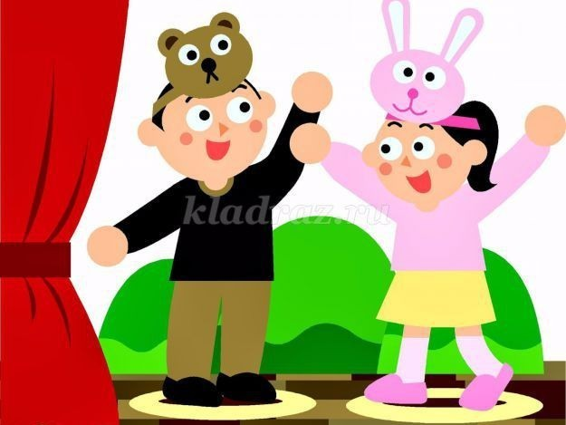

Октябрь. 2018 год

Сказка входит в жизнь человека с самого раннего детства. Со сказки начинается знакомство малыша с миром литературы, с миром взаимоотношений и с окружающим миром в целом. Сказки учат ребят различать вымысел и реальность, задают нравственные нормы, преподносят многогранные образы своих героев, оставляя простор воображению и фантазии.

Творческое рассказывание строится на особой психологической основе – детском воображении. Ребёнку, сочиняя сказку, необходимо произвести в уме анализ известных ему сказочных сюжетов, а затем творчески синтезировать новое явление: новую композицию, образы сказочных героев, обстоятельства их жизни, а, чтобы сказочную историю донести до зрителя ребёнок должен обладать богатым словарным запасом и умением выстраивать контекстное высказывание. Развивается абстрактное мышление.

*Об огромном значении сказок в процессе развития ребёнка говорили многие великие педагоги и писатели*

Константин Дмитриевич Ушинский сказки русского народа назвал первыми блестящими попытками народной педагогики. Виссарион Григорьевич Белинский, глубоко понимавший природу ребенка, считал, что у детей сильно развито стремление ко всему фантастическому, что им нужны не абстрактные идеи, а конкретные образы, краски, звуки.

*Что же такое «сказка»? Какова её роль в процессе развития и воспитания детей?*

Сказка – благотворный источник для детского творчества, она обогащает чувство и мысль ребенка, будит его воображение. Благодаря сказке, ребёнок познаёт мир не только умом, но и сердцем. И не только познаёт, но и откликается на события и явления окружающего мира, выражает своё отношение к добру и злу.

В результате сопереживания у ребёнка появляются не только новые знания, но и новое эмоциональное отношение к окружающему: к людям, предметам, явлениям. Сказки позволяют развивать творческие способности, фантазию, воображение ребёнка. Активно развивается речевое творчество.

*Важнейшая задача воспитателя – правильная организация совместной деятельности с родителями*

Цель: подвести родителей к пониманию важности развития у детей словесного творчества и воображения; развития креативности и самостоятельности в процессе составления текстов сказочного содержания.

*При всем многообразии сказок, их условно можно разделить на виды, каждый из которых рекомендуется использовать для решения определенных педагогических задач*

-**сказках о животных**

**- бытовые сказки**

**- волшебные сказки**

**Таким образом,**Сказка активизирует эмоциональную и интеллектуальную сферу. Через сказку, можно обратиться к его внутреннему, идеальному миру, осознать его чувства, эмоциональное состояние.

Педагогу необходимо создавать условия, в которых ребенок мог бы проявить самостоятельность и творчество, развивая при этом свой потенциал. Необходимым условием такого развития является включение субъекта в активные формы деятельности и, прежде всего, предметно-творческой. Дети с большим удовольствием слушают сказки, просматривают иллюстрации к ним. Все виды театрализации сказок (пальчиковый, кукольный, плоскостной, фланелеграф и т. д.) увлекают малышей, не только как зрителей, но и как участников. Дети, как будто, попадают в особый мир, близкий к их восприятию. Сказка может быть успешно использована в развитии творческого воображения у детей и раскрытию их творческих способностей.